GRAĐEVINSKI FAKULTET
Univerzitet Crne Gore

PREDMET: Nacrtna geometrija

Studijska godina: 2021 / 2022.

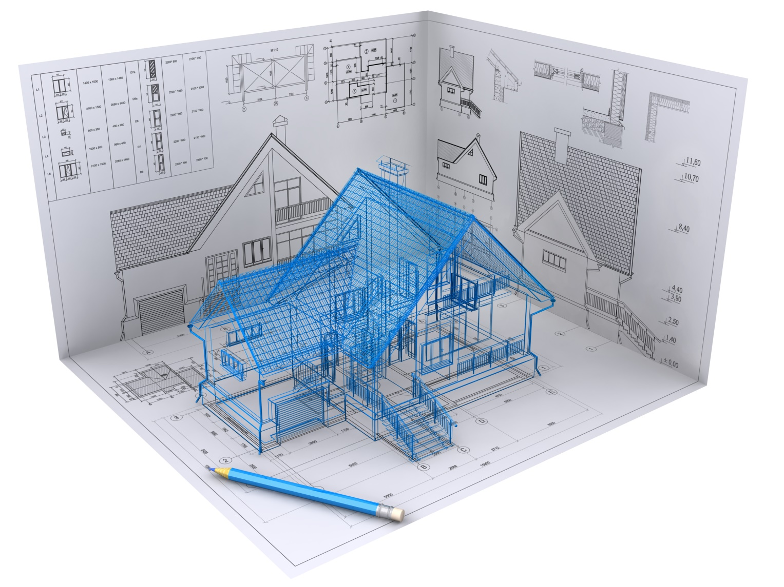

VJEŽBE
I VJEŽBA
- U tri ortogonalne projekcije ucrtati tačke:
A(2; 5; 0), B(4; 0; -3), C(0; -4; 4), D(6; 3; 6), E(-7; -3; -2), F(7; -2;-1)
- Ucrtati sve tri projekcije tačke A koja se nalazi 3 cm ispred F, 2 cm iznad H i 4 cm lijevo od P; tačke B koja se nalazi u ravni H, 2 cm iza F i 7 cm desno od P; tačke C koja pripada ravni P i ravni F, a nalazi se 5 cm ispod H.
- Odrediti sve tri projekcije trougla ABC. U kakvom položaju je ovaj trougao prema projekcijskim ravnima? A(2;4;5), B(5;4;8), C(7;4;2)
- U tri ortogonalne projekcije prikazati kocku ABCDEFGH, čija je strana ABCD paralelna horizontalnici. A(1; 3; 2), C(6; 5; 2). Obratiti pažnju na vidljivost ivica kocke.
Za domaći: Nacrtati pravu pravilnu trostranu piramidu ABCV, visine 7 cm, čiji bazis leži u ravni udaljenoj 3 cm desno od profilnice. A(?; 1; 3), B(?; 5; 2)

II VJEŽBA
- Datu pravu AB, A(-4; 1; -2), B(0; -5; 1), nacrtati u tri ortogonalne projekcije i odrediti njene prodore kroz projekcijske ravni, vidljivost i oktante kroz koje prava prolazi.
- U tri ortogonalne projekcije prikazati ravan T(-6; 6; 3), a zatim odrediti njen presjek sa ravni S(5.5;3;5.5)
- Ucrtati tragove ravni koja je zadata tačkama A(2.5;5;0), B(6;1.5;5) i C(6;6;1.5).
- Konstruktivnim postupkom provjeri da li tačka A(4;2;3) pripada ravni T(7,8,9).
Za domaći (urađen u zbirci): Odrediti presjek i vidljivost dva trougla ABC i DEF. A(1;2;2), B(3;6.5;7.5), C(8;0;1.5), D(0;0;5), E(6;5.5;0), F(9;2;7)

III VJEŽBA
- Trougao ABC projicirati na ravan T(-17; 7; 8) zracima iz koordinatnog početka. A(-8; 7; 5), B(-5; 7; 9), C(-2; 7; 7).
- Zadata je ravan T(12;7;7) i tačka A(4;?;3) koja joj pripada. U sve tri projekcije kroz tačku A ucrtati treći nagibni triedar.
- Zadata prava AB je druga nagibnica ravni T. Odrediti tragove ravni, a zatim u tački A ucrtati drugi nagibni triedar. A(3;3;4.5), B(7;-1.5;1.5)
Za domaći: Nacrtaj tragove proizvoljne ravni, zatim nacrtaj sve tri projekcije proizvoljne tačke koja pripada ravni. U toj tački nacrtaj prvi nagibni triedar ravni.

IV VJEŽBA
- Zadata je ravan tačkama A, B i C i tačka M (5; 4; 3,5). Odrediti najkraće odstojanje tačke M od ravni ABC transformacijom. Ravan transformacije, koja je upravna na osnovu 1, postaviti kroz tačku C. A (3,5; 1; 1), B (9; 1; 4,5), C (7,5; 4,5; 0,5),
- Koja od datih duži AB, AC i DE ima najveću dužinu?
A (10; 2; 0), B (10; 2; 6,5), C (13,5; 7,5; 5,5), D (10; 2; -2), E (5; 6; -6).
- U dvije projekcije ucrtati kvadrat ABCD koji pripada ravni T(7.5; 5; 7.5). Stranica kvadrata AB dužine 2.5 cm leži u frontalnici. A (3.5;0;?)

Za domaći: Za iste podatke kao u zadatku 3, konstruisati jednakostranični trougao ABC i šestougao ABCDEF.

V VJEŽBA Obavezno: model poliedra po izboru (GREAT STELLA)

- Nacrtati projekcije kocke ABCDEFGH čija se strana ABCD nalazi u ravni T (-13.5;8;9), a tjemenom B dodiruje frontalnicu. Dato je tjeme E(-9;5;5).
- Nacrtati projekcije tetraedra ABCD čija je ivica AB zadata, a tjeme C je u frontalnici. A(7;1;0), B(2;5;0)

Za domaći: Nacrtati projekcije oktaedra čiji kvadratni presjek ABCD pripada ravni T(9;8;8), a stranica CB se nalazi u frontalnici. A(1;3;?)

VI VJEŽBA
- Odrediti presjek piramide ABCDV sa ravni T(14;10;10), pravu veličinu presjeka i mrežu zarubljene piramide. A(0.5;0;1), B(2.5;0;6), C(6;0;4.5), D(7;0;1.5), V(12;9;11)
- Odrediti presjek ravni T(10;10;10) i kose oblice sa horizontalnim bazama – kružnicama O (5;5;0), r=4 cm, O1(8;8;8).
Za domaći: Odrediti presjek trostrane prizme ABCA₁B₁C₁ i ravni T(6;6;7) i razviti mrežu zarubljene prizme. A(0;0;1), B(2;0;3), C(3;0;1), A₁(4;4;3)
VII VJEŽBA
- Riješiti dati krov u osnovi i izgledu. Nagib krovnih ravni je 45°. Zatim naći pravu veličinu krovne ravni nad olučnicom AB.
- Riješiti dati krov u osnovi.
- Riješiti dati krov u osnovi.
Za domaći: model krova po izboru (na tri ili više „voda“)

VIII VJEŽBA
- U kosoj projekciji ˂(-x,y^{k})=30°, skraćenje u pravcu y-ose 1:1, nacrtati tri posredne i jednu neposrednu projekciju tačke D (6; 3; 6) i kroz nju ucrtati projekcije: prave a upravne na H; prave b upravne na F; prave c normalne na P.
- U kosoj projekciji ˂(-x,y^{k})=30°, skraćenje u pravcu y-ose 3:4, za datu pravu AB odrediti prodore kroz projekcijske ravni, vidljivost i oktante kroz koje prava prolazi. A(3.5; 4; 1), B(-1.5; 1; 5).
- U kosoj projekciji ˂(-x,y^{k})=30°, skraćenje u pravcu y-ose 1:1, nacrtati ravan T(9;6;7), a zatim kroz tačku A (3;2;?) koja pripada ravni T, ucrtati neposrednu i tri posredne projekcije paralela: horizontale, frontale i profile.
Za domaći: Pripremiti naredne tri vježbe - ucrtati sve zadate tačke u kosoj projekciji po uputstvima zadataka.

IX VJEŽBA
- U kosoj frontalnoj projekciji ˂(-x,y^{k})=45°, skraćenje po y-osi 1:1, odrediti prodor piramida EDGS i ABCV. Poslije prodora, piramidu EDGS prikazati kao puno tijelo, a njene vidljive unutrašnje površine blago obojiti/šrafirati. Pri tome treba zamisliti da je piramida ABCV uklonjena. A (0; 7; 7), B (0; 4.5; 1.5), C (0; 1; 4.5), V (10; 3; 4), D (7; 0.5; 0), E (7; 8.5; 0), G (1.5; 4; 0), S (3; 2.25; 8).
Za domaći: U kosoj frontalnoj projekciji ˂(-x,y^{k})=45°, skraćenje po y-osi 1:1, odrediti prodor piramide EDGS i prizme ABCA₁B₁C₁. Poslije prodora, piramidu EDGS prikazati kao puno tijelo, a njene vidljive unutrašnje površine blago obojiti/šrafirati. Pri tome treba zamisliti da je prizma uklonjena. A (0; 7; 7), B (0; 4.5; 1.5), C (0; 1; 4.5), C₁ (11; 1; 4.5), D (7; 0.5; 0), E (7; 8.5; 0), G (1.5; 4; 0), S (3; 2.25; 8).
X VJEŽBA
- U kosoj frontalnoj projekciji ˂(-x,y^{k})=30°, skraćenja na osama nema, naći prodornu krivu konusa čiji je bazis krug u H sa centrom C (6; 6; 0), vrha V (6; 6; 15), r=6cm i obrtne oblice sa bazisom, krugom u F, čiji je centar K (6.5; 0; 4.5). Date površi se dodiruju sa desne strane. Po nalaženju prodora ukloniti oblicu i konus ucrtati kao puno tijelo.
- U kosoj frontalnoj projekciji ˂(-x,y^{k})=30°, skraćenje po y-osi 3:4, naći prodornu krivu dvije oblice. Prva oblica ima bazis, krug u H sa centrom u C₁ (4; 4; 0), poluprečnika r=4cm. Centar gornjeg bazisa je C₂ (4; 4; 12). Centar druge oblice, čiji je bazis krug u F, je tačka M (4.5; 0; 6). Oblice se dodiruju sa desne strane. Po nalaženju prodora ukloniti oblicu sa bazisom u F, a oblicu sa bazisom u H ucrtati kao puno tijelo.

Domaći (Svodovi):
- U kosoj frontalnoj projekciji ˂(-x,y^{k})=30°, skraćenje po y-osi 3:4, nacrtati krstasti svod nad kvadratnom osnovom, koji nastaje prodorom dvije horizontalne poluoblice. Prva poluoblica je y – pravca sa jednim središtem u tački C₁ (6; 0; 0). Druga poluoblica je x – pravca sa jednim središtem bazisa u tački K₁ (0; 6; 0). Obje poluoblice imaju bazise poluprečnika r=6 cm, a dužine su im 12 cm i nalaze se u prvom oktantu.

- U kosoj frontalnoj projekciji ˂(-x,y^{k})=30°, skraćenje po y-osi 3:4, nacrtati manastirski svod nad kvadratnom osnovom (a=12 cm), koji nastaje prodorom dvije horizontalne poluoblice. Prva poluoblica je y – pravca sa jednim središtem u tački C₁ (6; 0; 0). Druga poluoblica je x – pravca sa jednim središtem bazisa u tački K₁ (0; 6; 0). Obje poluoblice imaju bazise poluprečnika r=6 cm, a dužine su im 12 cm i nalaze se u prvom oktantu.

XI VJEŽBA
- U kosoj projekciji, ˂(-x,y^{k})=45°, skraćenje u pravcu y-ose 1:1, nacrtati zavojnu površ koju izvodi duž EA: tačka A kreće se po cilindričnoj zavojnici ABCD (jedan hod), osovine EG, poluprečnika r=5 cm, u smjeru suprotnom kazaljki na satu. Tačka E se kreće po osovini ED. A (10; 5; 4.5), B (5; 0; 6.75), C (0; 5; 9), D (10; 5; 13.5); E (5; 5; 0),
G (5; 5; 9)
- U kosoj projekciji ˂(-x,y^{k})=45°, skraćenje u pravcu y-ose 1:1, nacrtati hiperbolički paraboloid koji je zadat vodiljama AB i CD, odnosno BC i AD, i vertikalnim direktrisnim ravnima kroz AD i AB. Dobijenu površ ograničiti profilnicom (naći njen prodor kroz profilnicu), horizontalnicom i vertikalnom ravni kroz BD. A (6; 12; 9.5), B (0; 6; 0), C (6; 0; 9.5), D (12; 6; 0)
- U kosoj frontalnoj projekciji ˂(-x,y^{k})=30°, skraćenje u pravcu y-ose 3:4, prikazati konoid zadat vodiljama: d₁ – frontalna parabola koja je zadata tačkama A i B sa tjemenom u T; d₂ – prava CD i direktrisnom ravni - profilnicom. A(2; 8; 0), B(10; 8; 0), T(6; 8; 7), C(2; 0; 1), D(10; 0; 1)
- U kosoj frontalnoj projekciji ˂(-x,y^{k})=30°, skraćenje u pravcu y-ose 3:4, prikazati pravoizvodnu površ koja je zadata vodiljama d₁ i d₂ i direktrisnom ravni – frontalnicom. Vodilje d₁ (crtati od A do B) i d₂ (crtati od C do D) su vertikalne cilindrične zavojnice na istoj oblici, smjer kretanja suprotan smjeru kazaljki na satu. Bazis oblice je kružnica u H, središta K, poluprečnika r=5cm.
K (5; 5; 0), A (5; 10; 0), B (5; 0; 12), C (5; 0; 0), D (5; 10; 8)

XII VJEŽBA
- Nacrtati pravu m(AB) i odrediti njen pad u procentima.
R=1:100; A(1; 1; -1); B(6; 5; 4)
*Domaći zadatak: A(2; 4; 1); B(5; 1; 5)
- Graduirati pravu m(AB) i odrediti na njoj tačku M(2.5). Koliki je interval prave izražen u metrima?
R=1:100; A(1; 1; -1); B(6; 5; 4)
*Domaći zadatak: A(3; 3; 1); B(8; 1; 5)
- Graduirati pravu m(AB) i odrediti pravu veličinu duži AB.
R=1:200; A(10; 9; 15); B(2; 7; 13.5)
*Domaći zadatak: A(10; 16; 23); B(10; 4; 27)
- Nacrtati izohipse ravni koja je zadata tačkama ABC i odrediti pad ravni u procentima.
R=1:100; A(3; 2; 10); B(8; 2; 12), C(5; 6; 5)
*Domaći zadatak: A(4; 4; 20); B(7; 2; 20); C(7; 8; 25)
- Odrediti pad u procentima presječne prave dvije ravni koje su zadate:
ravan R tačkama ABC, a ravan T nagibnicom PQ.
R=1:100; A(2; 5; 10); B(10; 1; 15); C(7; 4; 12), P(10; 4; 14); Q(12; 5; 11)
- Odrediti linije usjeka i nasipa za zadatu platforme i pristupne rampe. Nagib nasipa je 1:1.5, a nagib usjeka je 1:1. Širina kanala kod usjeka je 1.5 m. Teren je topografska površ zadata izohipsama.
Domaći: Odrediti linije usjeka i nasipa za zadatu platformu. Nagib nasipa je 1:1.5, a nagib usjeka je 1:1. Širina kanala kod usjeka je 1.5 m. Teren je aproksimiran sa ravni i zadat nagibnicom.

XIII VJEŽBA
Metodom poprečnih profila odrediti linije usjeka i nasipa za zadati put. Nagib nasipa je 1:1.5, a nagib usjeka je 1:1. Širina kanala kod usjeka je 1.5 m. Teren je topografska površ zadata izohipsama

